**„Serca nam biją, łzy radości płyną,**

**Polska powstaje z wiekowej niewoli !”**

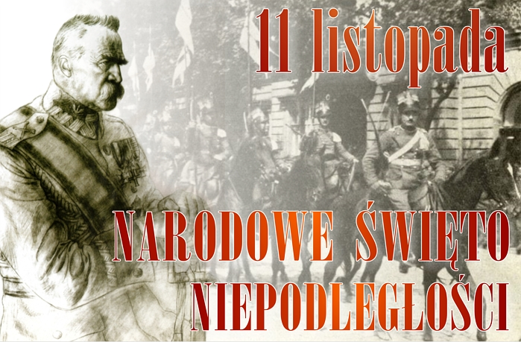

**Dyrektor, nauczyciele i uczniowie ZSP nr 1 im. W. Chotomskiej w Przecieszynie oraz zespół ”Przecieszynianki”**

**serdecznie zapraszają**

**na wieczornicę z okazji**

**Narodowego Święta Niepodległości, która odbędzie się 9. 11. 2023 r. o godz. 17.00**

**w naszej szkole.**